Государственный стандарт Союза ССР ГОСТ 8894-86
"Трубы стеклянные и фасонные части к ним. Технические условия"
(утв. постановлением Госстроя СССР от 19 июня 1986 г. N 82)

Glass pipes and fittings. Specifications

Срок введения с 1 января 1987 г.
Взамен ГОСТ 8894-77

1. Типы и размеры
2. Технические требования
3. Правила приемки
4. Методы испытаний
5. Упаковка, маркировка, транспортирование и хранение
Приложение. Масса труб

Несоблюдение стандарта преследуется по закону.
Настоящий стандарт распространяется на стеклянные трубы и фасонные части к ним из стекла 13В, предназначенные для напорных, безнапорных и вакуумных трубопроводов, используемых для транспортирования жидких, газообразных и твердых веществ с различными физико-химическими свойствами (за исключением плавиковой кислоты) при температуре от минус 50 до плюс 120°С.
Стеклянные трубы и фасонные части к ним могут быть использованы в качестве деталей аппаратов при температуре от минус 50 до плюс 250°С.

1. Типы и размеры

1.1. Форма, размеры и отклонения размеров, а также внутреннее гидравлическое рабочее давление труб должны соответствовать указанным на черт.1 и в табл.1.
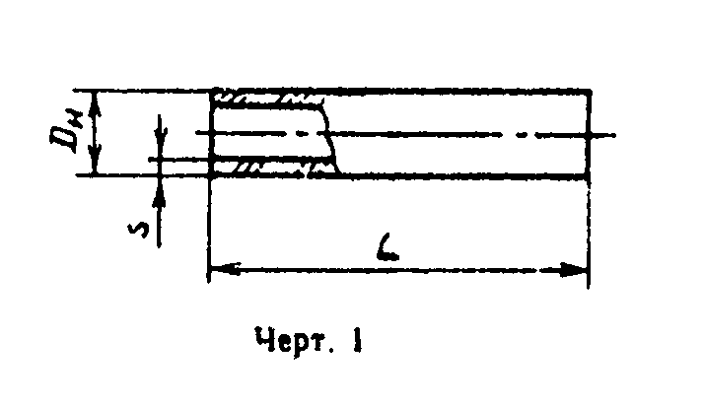

"Чертеж 1"

Таблица 1

Размеры, мм
┌──────────┬───────────────────┬─────────────────┬──────────────────────┐
│ Условный │ Наружный диаметр │Толщина стенки s │ Внутреннее │
│проход D_у│ D_н │ │гидравлическое рабочее│
│ ├────────┬──────────┼────────┬────────┤ давление не │
│ │ Номин. │ Пред. │ Номин. │ Пред. │ менее, МПа (кгс/см2) │
│ │ │ откл. │ │ откл. │ │
├──────────┼────────┼──────────┼────────┼────────┼──────────────────────┤
│ 40 │ 45 │ -2 │ 4,0 │ +-1,0 │ 0,7 (7) │
├──────────┼────────┼──────────┼────────┼────────┼──────────────────────┤
│ 50 │ 67 │ -2 │ 5,0 │ +-1,0 │ 0,6 (6) │
├──────────┼────────┼──────────┼────────┼────────┼──────────────────────┤
│ 80 │ 93 │ -3 │ 6,0 │ +-1,0 │ 0,5 (5) │
├──────────┼────────┼──────────┼────────┼────────┼──────────────────────┤
│ 100 │ 122 │ -4 │ 7,0 │ +-1,0 │ 0,4 (4) │
├──────────┼────────┼──────────┼────────┼────────┼──────────────────────┤
│ 150 │ 169 │ -4 │ 9,5 │ +-1,5 │ 0,3 (3) │
├──────────┼────────┼──────────┼────────┼────────┼──────────────────────┤
│ 200 │ 221 │ -5 │ 11,5 │ +-1,5 │ 0,2 (2) │
└──────────┴────────┴──────────┴────────┴────────┴──────────────────────┘

Трубы и фасонные части высшей категории качества D_y 100 мм не должны иметь отклонение по наружному диаметру более 3 мм.
Примечание. Требования настоящего стандарта к трубам D_y 200 мм устанавливаются с 01.01.89 г.
1.2. Трубы от D_y 40 до D_у 150 мм должны изготавливаться длиной от 1500 до 3000 мм, а от D_y 200 до 2000 мм с интервалом, кратным 250. Трубы D_y 40 мм для доильных установок могут изготавливаться длиной 2340 мм.
Отклонения от размеров по длине не должны превышать +-15 мм.
1.3. Масса 1 м труб приведена в справочном приложении.
1.4. Фасонные части должны изготавливаться следующих типов:
отводы под углом 90, 75, 60, 45, 30, 15°;
отводы двойные;
отступы;
тройники равнопроходные;
тройники переходные;
крестовины;
переходы.
1.5. Форма, размеры и отклонения от размеров фасонных частей должны соответствовать указанным на черт.2 - 13 и в табл.2 - 13.
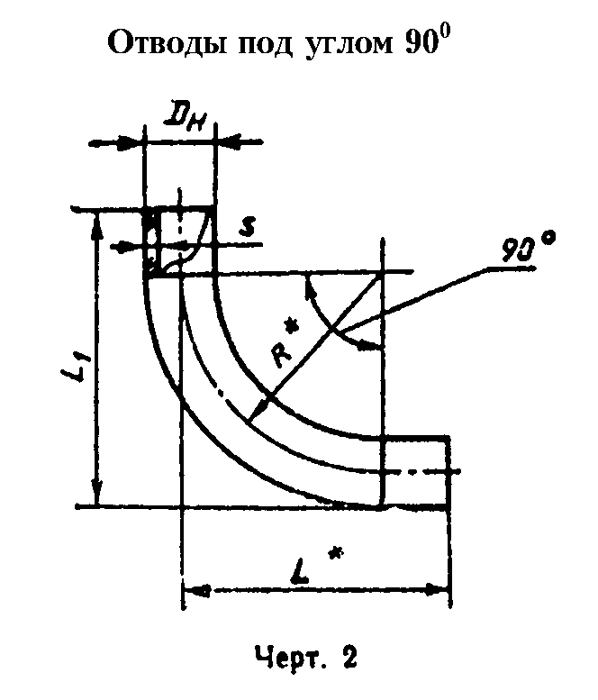

"Чертеж 2. Отводы под углом 90°"

Таблица 2

мм
┌──────┬─────────────────┬───────────────┬────────────────┬──────┬──────┐
│ D_y │ D_н │ s │ L_1 │ L* │ R* │
│ ├────────┬────────┼───────┬───────┼────────┬───────┤ │ │
│ │ Номин. │ Пред. │Номин. │ Пред. │ Номин. │ Пред. │ │ │
│ │ │ откл. │ │ откл. │ │ откл. │ │ │
├──────┼────────┼────────┼───────┼───────┼────────┼───────┼──────┼──────┤
│ 40 │ 45 │ -2 │ 4,0 │ +-1,0 │ 285 │ +-10 │ 260 │ 160 │
│ 50 │ 67 │ -2 │ 5,0 │ +-1,0 │ 335 │ +-10 │ 300 │ 180 │
│ 80 │ 93 │ -3 │ 6,0 │ +-1,0 │ 365 │ +-10 │ 320 │ 180 │
│ 100 │ 122 │ -4 │ 7,0 │ +-1,5 │ 310 │ +-10 │ 250 │ 150 │
│ 100 │ 122 │ -4 │ 7,0 │ +-1,5 │ 395 │ +-10 │ 330 │ 200 │
│ 150 │ 169 │ -4 │ 9,5 │ +-1,5 │ 420 │ +-10 │ 335 │ - │
│ 150 │ 169 │ -4 │ 9,5 │ +-1,5 │ 535 │ +-10 │ 450 │ 300 │
│ 200 │ 221 │ -5 │ 11,5 │ +-1,5 │ 635* │ - │ 635 │ 400 │
└──────┴────────┴────────┴───────┴───────┴────────┴───────┴──────┴──────┘

Примечания:
1. Размеры на черт.2 - 11 и в табл.2 - 11, отмеченные звездочкой, являются справочными и не контролируются.
2 Отклонения от размеров наружного диаметра и толщины стенки фасонных частей, указанные в табл.2 - 13, приведены для прямых участков фасонных частей. Длина прямых участков не должна быть менее, мм:

80 - для фасонных частей D_y 40 мм;
100 " " " D_y 50 мм;
120 " " " D_y 80 мм;
130 " " " D_y 100 мм;
150 " " " D_y 150 мм;
200 " " " D_y 200 мм.

Отклонения от размеров фасонных частей на изогнутых участках, а также в области сварного шва не должны превышать, мм:
по наружному диаметру:

+4; -6 - для фасонных частей D_y 40 мм;
+5; -8 - " " " D_y 50 мм;
+6; -8 - " " " D_y 80 и 100 мм;
+6; -9 - " " " D_y 150 мм;
+7; -11 - " " " D_y 200 мм.

по толщине стенки:

+- 1,5 - для фасонных частей D_y 40, 50 и 80 мм;
+- 2,0 - " " " D_y 100 и 150 мм;
+- 3,0 - " " " D_y 200 мм.

Фасонные части D_y 200 мм изготавливаются из боросиликатного стекла. Требования к ним устанавливаются с 01.01.89 г.
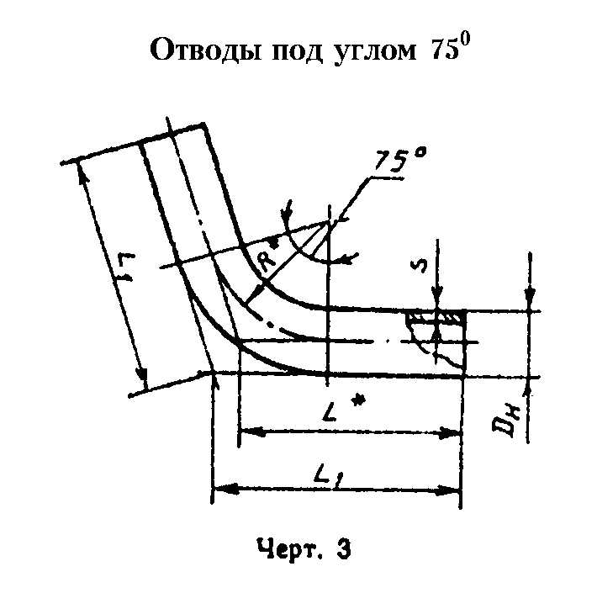

"Чертеж 3. Отводы под углом 75°"

Таблица 3

мм
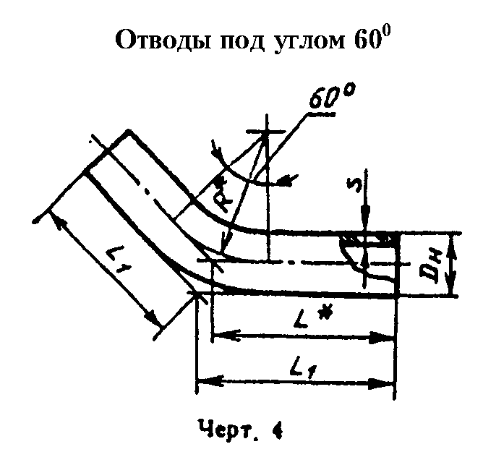
┌─────┬─────────────────────┬─────────────┬─────────────┬───────┬───────┐
│ D_y │ D_н │ s │ L_1 │ L* │ R* │
│ ├─────────┬───────────┤ Пред. откл. │ Пред. откл. │ │ │
│ │ Номин. │Пред. откл.│ +-1,0 │ +-10 │ │ │
├─────┼─────────┼───────────┼─────────────┼─────────────┼───────┼───────┤
│ 40 │ 45 │ -2 │ 4,0 │ 250 │ 230 │ 140 │
├─────┼─────────┼───────────┼─────────────┼─────────────┼───────┼───────┤
│ 50 │ 67 │ -2 │ 5,0 │ 290 │ 265 │ 160 │
├─────┼─────────┼───────────┼─────────────┼─────────────┼───────┼───────┤
│ 80 │ 93 │ -3 │ 6,0 │ 320 │ 285 │ 150 │
└─────┴─────────┴───────────┴─────────────┴─────────────┴───────┴───────┘

"Чертеж 4. Отводы под углом 60°"

Таблица 4

мм
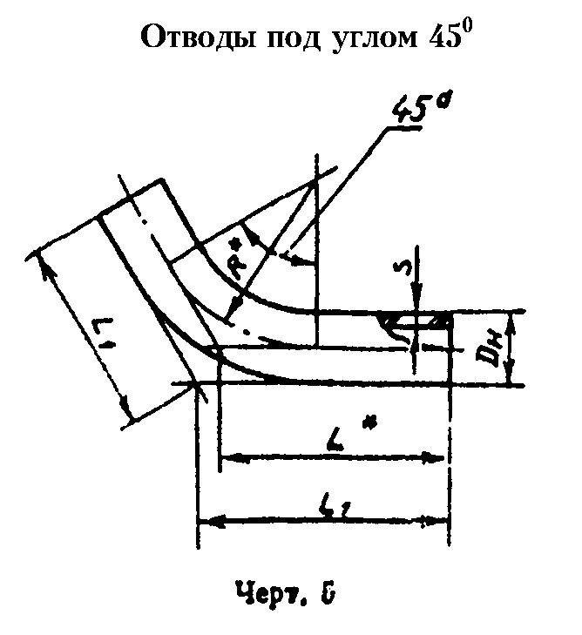
┌───────┬─────────────────────┬───────────┬────────────┬───────┬────────┐
│ D_у │ D_н │ s │ L_1, │ L* │ R* │
│ ├───────┬─────────────┤Пред. откл.│Пред. откл. │ │ │
│ │Номин. │ Пред. откл. │ +-1,0 │ +-10 │ │ │
├───────┼───────┼─────────────┼───────────┼────────────┼───────┼────────┤
│ 40 │ 45 │ -2 │ 4,0 │ 245 │ 230 │ 140 │
├───────┼───────┼─────────────┼───────────┼────────────┼───────┼────────┤
│ 50 │ 67 │ -2 │ 5,0 │ 265 │ 245 │ 160 │
├───────┼───────┼─────────────┼───────────┼────────────┼───────┼────────┤
│ 80 │ 93 │ -3 │ 6,0 │ 280 │ 255 │ 150 │
└───────┴───────┴─────────────┴───────────┴────────────┴───────┴────────┘

"Чертеж 5. Отводы под углом 45°"

Таблица 5

мм
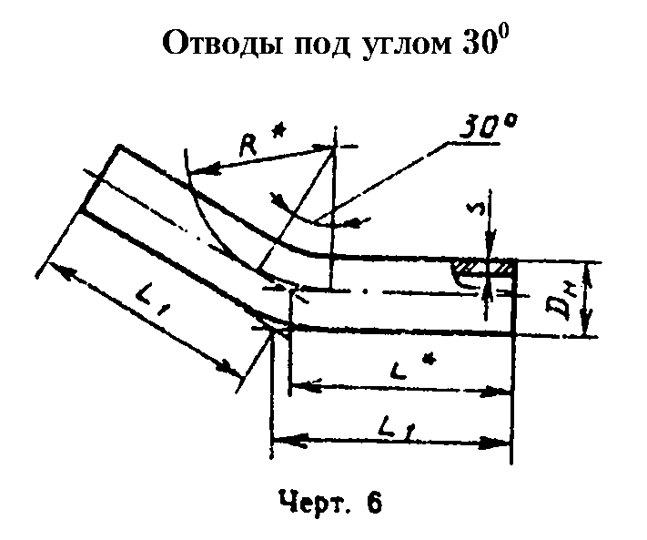
┌───────┬────────────────┬────────────────┬───────────┬────────┬────────┐
│ D_у │ D_н │ s │ L_1 │ L* │ R* │
│ ├───────┬────────┼────────┬───────┤Пред. откл.│ │ │
│ │Номин. │ Пред. │ Номин. │ Пред. │ +-10 │ │ │
│ │ │ откл. │ │ откл. │ │ │ │
├───────┼───────┼────────┼────────┼───────┼───────────┼────────┼────────┤
│ 40 │ 45 │ -2 │ 4,0 │ +-1,0 │ 190 │ 180 │ 140 │
│ 50 │ 67 │ -2 │ 5,0 │ +-1,0 │ 220 │ 205 │ 160 │
│ 80 │ 93 │ -3 │ 6,0 │ +-1,0 │ 250 │ 230 │ 150 │
│ 100 │ 122 │ -4 │ 7,0 │ +-1,5 │ 275 │ 250 │ 150 │
└───────┴───────┴────────┴────────┴───────┴───────────┴────────┴────────┘

"Чертеж 6. Отводы под углом 30°"

Таблица 6

мм
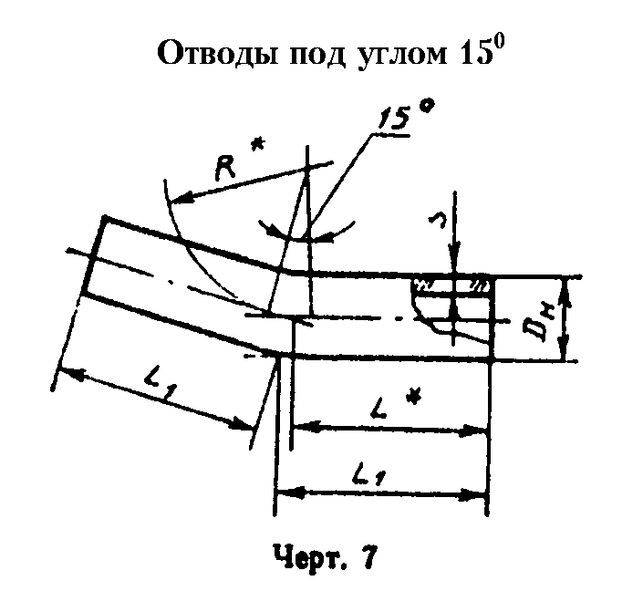
┌───────┬──────────────────┬───────────┬─────────────┬────────┬─────────┐
│ D_у │ D_н │ s │ L_1 │ L* │ R* │
│ ├────────┬─────────┤Пред. откл.│ Пред. откл. │ │ │
│ │ Номин. │ Пред. │ +-1,0 │ +-10 │ │ │
│ │ │ откл. │ │ │ │ │
├───────┼────────┼─────────┼───────────┼─────────────┼────────┼─────────┤
│ 40 │ 45 │ -2 │ 4,0 │ 185 │ 180 │ 140 │
├───────┼────────┼─────────┼───────────┼─────────────┼────────┼─────────┤
│ 50 │ 67 │ -2 │ 5,0 │ 200 │ 190 │ 160 │
├───────┼────────┼─────────┼───────────┼─────────────┼────────┼─────────┤
│ 80 │ 93 │ -3 │ 6,0 │ 225 │ 210 │ 150 │
└───────┴────────┴─────────┴───────────┴─────────────┴────────┴─────────┘

"Чертеж 7. Отводы под углом 15°"

Таблица 7

мм
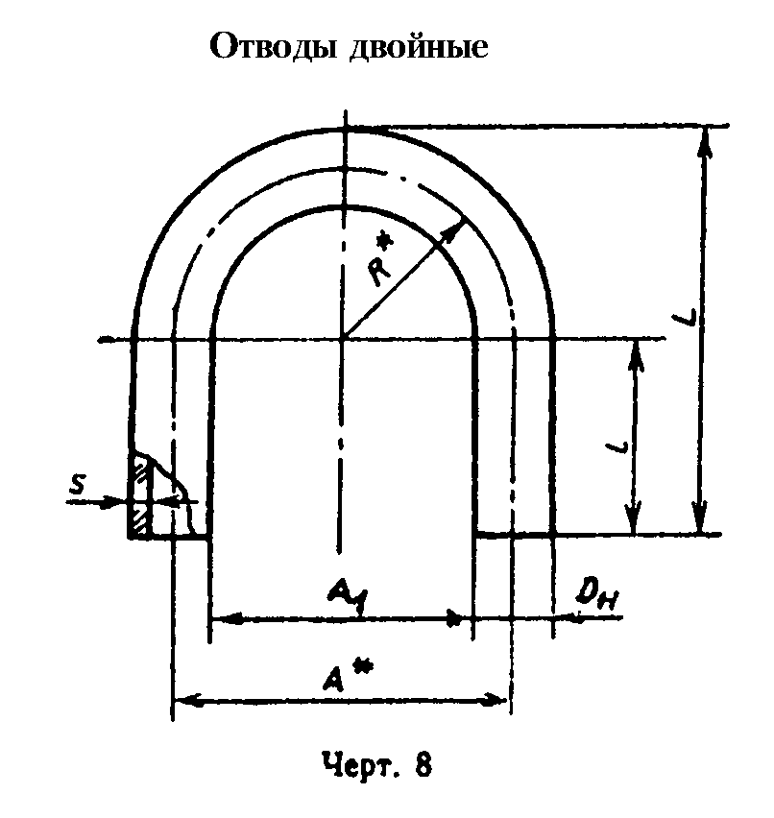
┌────┬────────────────┬──────────────────┬───────────┬────────┬─────────┐
│D_у │ D_н │ s │ L_1 │ L* │ R* │
│ ├────────┬───────┼───────┬──────────┤Пред. откл.│ │ │
│ │ Номин. │ Пред. │Номин. │ Пред. │ +-10 │ │ │
│ │ │ откл. │ │ откл. │ │ │ │
├────┼────────┼───────┼───────┼──────────┼───────────┼────────┼─────────┤
│ 40 │ 45 │ -2 │ 4,0 │ +-1,0 │ 185 │ 180 │ 140 │
├────┼────────┼───────┼───────┼──────────┼───────────┼────────┼─────────┤
│ 50 │ 67 │ -2 │ 5,0 │ +-1,0 │ 195 │ 190 │ 160 │
├────┼────────┼───────┼───────┼──────────┼───────────┼────────┼─────────┤
│ 80 │ 93 │ -3 │ 6,0 │ +-1,0 │ 195 │ 190 │ 150 │
├────┼────────┼───────┼───────┼──────────┼───────────┼────────┼─────────┤
│100 │ 122 │ -4 │ 7,0 │ +-1,5 │ 260 │ 250 │ 150 │
└────┴────────┴───────┴───────┴──────────┴───────────┴────────┴─────────┘

"Чертеж 8. Отводы двойные"

Таблица 8

мм
┌────┬─────────────┬─────────────┬───────┬──────┬─────┬───────────┬──────┐
│D_у │ D_н │ s │ l │ L │ A* │ А_1 │ R* │
│ ├──────┬──────┼──────┬──────┤ Пред. │Пред. │ ├────┬──────┤ │
│ │Номин.│Пред. │Номин.│ Пред.│ откл. │откл. │ │Но- │Пред. │ │
│ │ │откл. │ │ откл.│ +-10 │ +-10 │ │мин.│откл. │ │
├────┼──────┼──────┼──────┼──────┼───────┼──────┼─────┼────┼──────┼──────┤
│ 40 │ 45 │ -2 │ 4,0 │ +-1,0│ 100 │ 210 │ 140 │ 95 │ +-10 │ 70 │
│ │ │ │ │ │ │ 215 │ 180 │135 │ +-10 │ 90 │
│ │ │ │ │ │ │ 245 │ 240 │195 │ +-10 │ 120 │
├────┼──────┼──────┼──────┼──────┼───────┼──────┼─────┼────┼──────┼──────┤
│ 50 │ 67 │ -2 │ 5,5 │ +-1,5│ 100 │ 210 │ 150 │ 85 │ +-2 │ 75 │
│ │ │ │ │ │ │ 235 │ 200 │135 │ +-10 │ 100 │
│ │ │ │ │ │ │ 265 │ 260 │195 │ +-10 │ 130 │
├────┼──────┼──────┼──────┼──────┼───────┼──────┼─────┼────┼──────┼──────┤
│ 80 │ 93 │ -3 │ 6,5 │ +-1,5│ 150 │ 295 │ 190 │ 98 │ +-2 │ 95 │
│ │ │ │ │ │ │ 305 │ 210 │105 │ +-10 │ 105 │
│ │ │ │ │ │ │ 335 │ 270 │180 │ +-10 │ 135 │
├────┼──────┼──────┼──────┼──────┼───────┼──────┼─────┼────┼──────┼──────┤
│100 │ 122 │ -4 │ 7,0 │ +-1,5│ 150 │ 320 │ 220 │100 │ +-10 │ 110 │
│ │ │ │ │ │ │ 325 │ 230 │110 │ +-10 │ 115 │
│ │ │ │ │ │ │ 355 │ 290 │170 │ +-10 │ 145 │
└────┴──────┴──────┴──────┴──────┴───────┴──────┴─────┴────┴──────┴──────┘

Допускается по соглашению предприятия-изготовителя с заказчиком изготавливать двойные отводы D_y 50 мм, предназначенные для трубопроводов с рабочим давлением не более 0,2 (2), МПа (кгс/см2), толщиной стенки в изогнутой части не менее 3,0 мм.
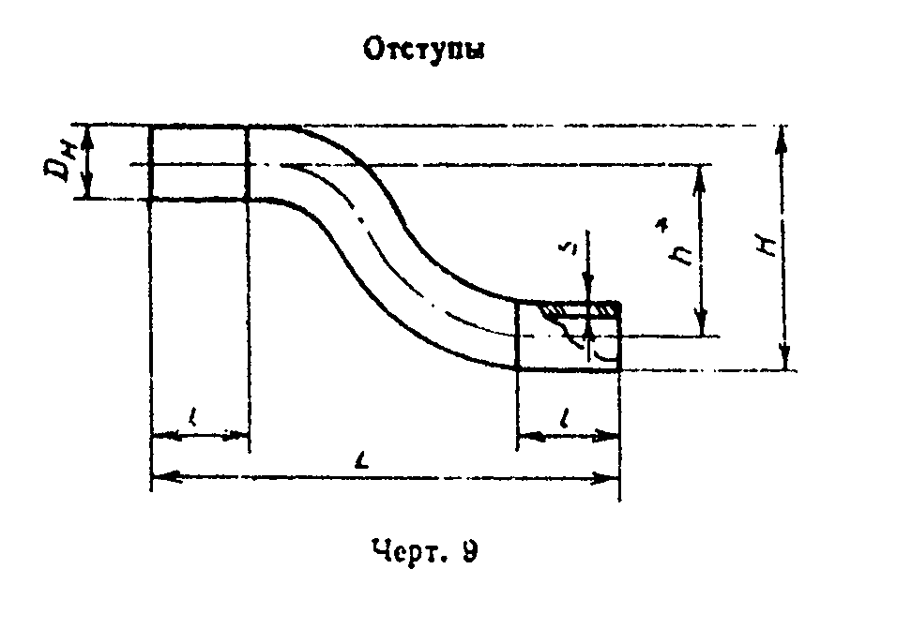

"Чертеж 9. Отступы"

Таблица 9

мм
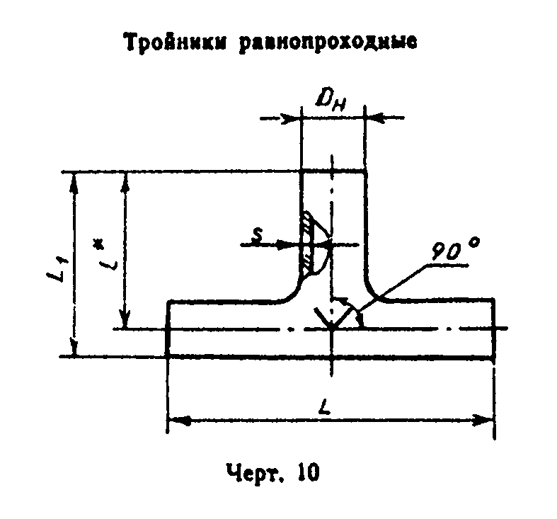
┌────┬──────────────┬───────────────┬──────────┬────────┬────┬──────────┐
│D_у │ D_н │ s │ L │ l │ h* │ H │
│ ├────────┬─────┼───────┬───────┤ Пред. │ Пред. │ │ Пред. │
│ │ Номин. │Пред.│Номин. │ Пред. │ откл. │ откл. │ │ откл. │
│ │ │откл.│ │ откл. │ +-10 │ +-10 │ │ +-10 │
├────┼────────┼─────┼───────┼───────┼──────────┼────────┼────┼──────────┤
│ 40 │ 45 │ -2 │ 4,0 │ +-1,0 │ 375 │ 100 │ 80 │ 125 │
├────┼────────┼─────┼───────┼───────┼──────────┼────────┼────┼──────────┤
│ 50 │ 67 │ -2 │ 5,0 │ +-1,0 │ 450 │ 110 │110 │ 180 │
├────┼────────┼─────┼───────┼───────┼──────────┼────────┼────┼──────────┤
│ 80 │ 93 │ -3 │ 6,5 │ +-1,5 │ 550 │ 120 │140 │ 235 │
├────┼────────┼─────┼───────┼───────┼──────────┼────────┼────┼──────────┤
│100 │ 122 │ -4 │ 7,0 │ +-1,5 │ 500 │ 110 │160 │ 280 │
└────┴────────┴─────┴───────┴───────┴──────────┴────────┴────┴──────────┘

"Чертеж 10. Тройники равнопроходные"

Таблица 10

мм
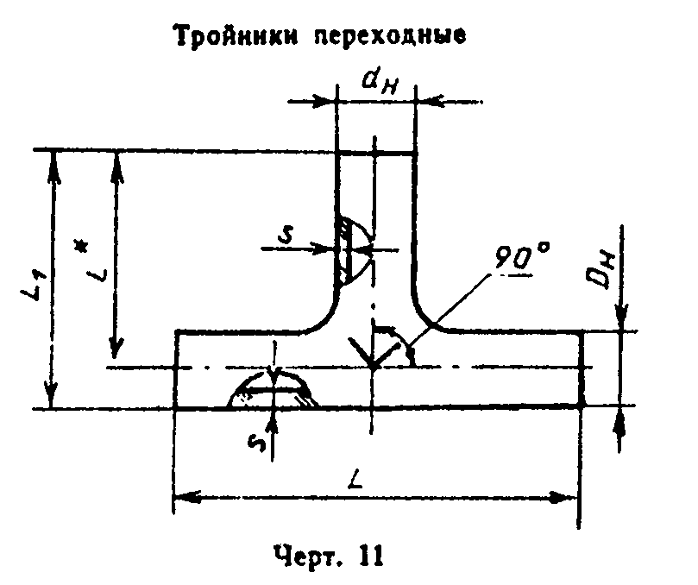
┌────┬───────────────┬───────────────┬──────────────┬───────────────┬────┐
│D_у │ D_н │ s │ L │ L_1 │ l* │
│ ├───────┬───────┼───────┬───────┼───────┬──────┼───────┬───────┤ │
│ │Номин. │ Пред. │Номин. │ Пред. │Номин. │Пред. │Номин. │ Пред. │ │
│ │ │ откл. │ │ откл. │ │откл. │ │ откл. │ │
├────┼───────┼───────┼───────┼───────┼───────┼──────┼───────┼───────┼────┤
│ 40 │ 45 │ -2 │ 4,0 │ +-1,0 │ 300 │ +-10 │ 175 │ +-10 │150 │
├────┼───────┼───────┼───────┼───────┼───────┼──────┼───────┼───────┼────┤
│ 50 │ 67 │ -2 │ 5,0 │ +-1,0 │ 400 │ +-10 │ 235 │ +-10 │200 │
├────┼───────┼───────┼───────┼───────┼───────┼──────┼───────┼───────┼────┤
│ 80 │ 93 │ -3 │ 6,0 │ +-1,0 │ 475 │ +-10 │ 295 │ +-10 │250 │
├────┼───────┼───────┼───────┼───────┼───────┼──────┼───────┼───────┼────┤
│100 │ 122 │ -4 │ 7,0 │ +-1,0 │ 500 │ +-10 │ 310 │ +-10 │250 │
├────┼───────┼───────┼───────┼───────┼───────┼──────┼───────┼───────┼────┤
│150 │ 169 │ -4 │ 9,5 │ +-1,5 │ 640 │ +-15 │ 470 │ +-15 │385 │
├────┼───────┼───────┼───────┼───────┼───────┼──────┼───────┼───────┼────┤
│200 │ 221 │ -5 │ 11,5 │ +-1,5 │ 720* │ - │ 560* │ - │450 │
└────┴───────┴───────┴───────┴───────┴───────┴──────┴───────┴───────┴────┘

"Чертеж 11. Тройники переходные"

Таблица 11

мм
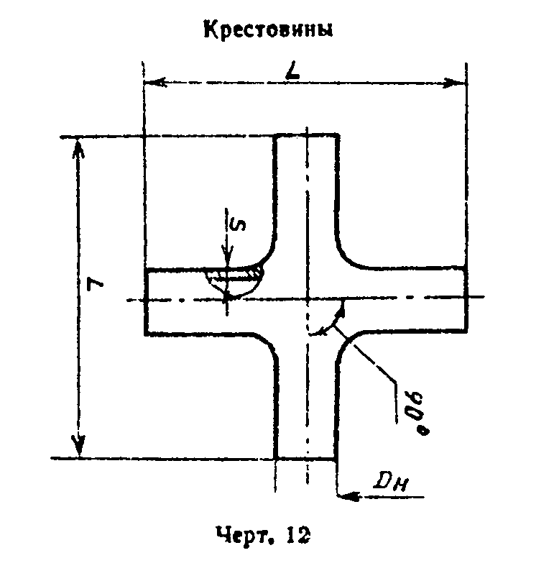
┌───┬───┬────────────┬────────────┬────────────┬────────────┬────────────┬─────┬─────┐
│D_у│d_у│ D_н │ d_н │ s │ s_1 │ L │ L_1 │ l* │
│ │ ├──────┬─────┼──────┬─────┼──────┬─────┼──────┬─────┼──────┬─────┤Пред.│ │
│ │ │Номин.│Пред.│Номин.│Пред.│Номин.│Пред.│Номин.│Пред.│Номин.│Пред.│откл.│ │
│ │ │ │откл.│ │откл.│ │откл.│ │откл.│ │откл.│+-10 │ │
├───┼───┼──────┼─────┼──────┼─────┼──────┼─────┼──────┼─────┼──────┼─────┼─────┼─────┤
│50 │ 40│ 67 │ -2 │ 45 │ -2 │ 5,0 │+-1,0│ 4,0 │+-1,0│ 400 │ +-10│ 185 │ 150 │
├───┼───┼──────┼─────┼──────┼─────┼──────┼─────┼──────┼─────┼──────┼─────┼─────┼─────┤
│80 │ 50│ 93 │ -3 │ 67 │ -2 │ 6,0 │+-1,0│ 5,0 │+-1,0│ 475 │ +-10│ 245 │ 200 │
├───┼───┼──────┼─────┼──────┼─────┼──────┼─────┼──────┼─────┼──────┼─────┼─────┼─────┤
│100│ 50│ 122 │ -4 │ 67 │ -2 │ 7,0 │+-1,0│ 5,0 │+-1,0│ 500 │ +-10│ 260 │ 200 │
├───┼───┼──────┼─────┼──────┼─────┼──────┼─────┼──────┼─────┼──────┼─────┼─────┼─────┤
│100│ 80│ 122 │ -4 │ 93 │ -3 │ 7,0 │+-1,0│ 6,0 │+-1,0│ 500 │ +-10│ 310 │ 250 │
├───┼───┼──────┼─────┼──────┼─────┼──────┼─────┼──────┼─────┼──────┼─────┼─────┼─────┤
│150│100│ 169 │ -4 │ 122 │ -4 │ 9,5 │+-1,5│ 7,0 │+-1,0│ 650 │ +-15│ 460 │ 375 │
├───┼───┼──────┼─────┼──────┼─────┼──────┼─────┼──────┼─────┼──────┼─────┼─────┼─────┤
│200│150│ 221 │ -5 │ 169 │ -4 │ 11,5 │+-1,5│ 9,5 │+-1,5│ 720* │ - │ 530*│ 420 │
└───┴───┴──────┴─────┴──────┴─────┴──────┴─────┴──────┴─────┴──────┴─────┴─────┴─────┘

"Чертеж 12. Крестовины"

Таблица 12

мм
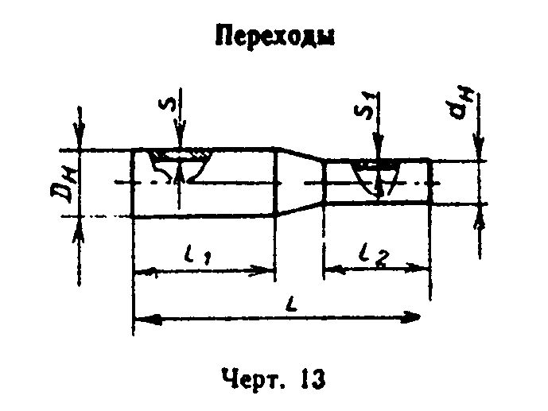
┌──────────────┬──────────────────────────┬──────────────┬──────────────┐
│ D_у │ D_н │ s │ L │
│ ├─────────────┬────────────┤ Пред. откл. │ Пред. откл. │
│ │ Номин. │Пред. откл. │ +-1,0 │ +-10 │
├──────────────┼─────────────┼────────────┼──────────────┼──────────────┤
│ 40 │ 45 │ -2 │ 4,0 │ 300 │
├──────────────┼─────────────┼────────────┼──────────────┼──────────────┤
│ 50 │ 67 │ -2 │ 5,0 │ 400 │
├──────────────┼─────────────┼────────────┼──────────────┼──────────────┤
│ 80 │ 93 │ -3 │ 6,0 │ 475 │
├──────────────┼─────────────┼────────────┼──────────────┼──────────────┤
│ 100 │ 122 │ -4 │ 7,0 │ 500 │
└──────────────┴─────────────┴────────────┴──────────────┴──────────────┘

"Чертеж 13. Переходы"

Таблица 13

мм
┌────┬────┬────────────┬────────────┬─────────────┬────────────┬────────────┬────────────┬─────────────┐
│D_у │d_у │ D_н │ d_н │ s │ s_1 │ L │ l_1 │ l_2 │
│ │ ├──────┬─────┼──────┬─────┼──────┬──────┼──────┬─────┼──────┬─────┼──────┬─────┼──────┬──────┤
│ │ │Номин.│Пред.│Номин.│Пред.│Номин.│Пред. │Номин.│Пред.│Номин.│Пред.│Номин.│Пред.│Номин.│Пред. │
│ │ │ │откл.│ │откл.│ │откл. │ │откл.│ │откл.│ │откл.│ │откл. │
├────┼────┼──────┼─────┼──────┼─────┼──────┼──────┼──────┼─────┼──────┼─────┼──────┼─────┼──────┼──────┤
│ 50 │ 40 │ 67 │ -2 │ 45 │ -2 │ 5,0 │+-1,0 │ 4,0 │+-1,0│ 300 │+-10 │ 120 │ +-10│ 100 │+-10 │
├────┼────┼──────┼─────┼──────┼─────┼──────┼──────┼──────┼─────┼──────┼─────┼──────┼─────┼──────┼──────┤
│ 80 │ 50 │ 93 │ -3 │ 67 │ -2 │ 6,0 │+-1,0 │ 5,0 │+-1,0│ 325 │+-10 │ 130 │ +-10│ 120 │+-10 │
├────┼────┼──────┼─────┼──────┼─────┼──────┼──────┼──────┼─────┼──────┼─────┼──────┼─────┼──────┼──────┤
│100 │ 50 │ 122 │ -4 │ 67 │ -2 │ 7,0 │+-1,0 │ 5,0 │+-1,0│ 325 │+-10 │ 130 │ +-10│ 120 │+-10 │
├────┼────┼──────┼─────┼──────┼─────┼──────┼──────┼──────┼─────┼──────┼─────┼──────┼─────┼──────┼──────┤
│100 │ 80 │ 122 │ -4 │ 93 │ -3 │ 7,0 │+-1,0 │ 5,0 │+-1,0│ 325 │+-1,0│ 130 │ +-10│ 130 │+-10 │
├────┼────┼──────┼─────┼──────┼─────┼──────┼──────┼──────┼─────┼──────┼─────┼──────┼─────┼──────┼──────┤
│150 │100 │ 169 │ -4 │ 122 │ -4 │ 9,5 │+-1,5 │ 7,0 │+-1,0│ 650 │+-15 │ 370 │ +-15│ 240 │+-15 │
├────┼────┼──────┼─────┼──────┼─────┼──────┼──────┼──────┼─────┼──────┼─────┼──────┼─────┼──────┼──────┤
│200 │150 │ 221 │ -5 │ 169 │ -4 │ 11,5 │+-1,5 │ 9,5 │+-1,5│ 600* │ - │ 250* │ - │ 200*│ - │
└────┴────┴──────┴─────┴──────┴─────┴──────┴──────┴──────┴─────┴──────┴─────┴──────┴─────┴──────┴──────┘

1.6. Условное обозначение труб и фасонных частей должно состоять из наименования изделия, цифр, означающих условный проход и длину трубы, и обозначения настоящего стандарта.
Пример условного обозначения трубы D_y 40 мм и длиной 2500 мм:

Труба 40 х 2500 ГОСТ 8894-86

То же, отвода под углом 90° D_y 50 мм:

Отвод 90° - 50 ГОСТ 8894-86

То же, перехода D_y 100 мм на 80 мм:

Переход 100/80 ГОСТ 8894-86

2. Технические требования

2.1. Трубы и фасонные части к ним должны изготавливаться в соответствии с требованиями настоящего стандарта по технологической документации, утвержденной в установленном порядке.
2.2. Трубы по всей длине должны быть прямолинейными. Отклонение от прямолинейности образующей наружной поверхности трубы не должно превышать:

0,20 % длины - для труб D_y 40 и 50 мм;
0,15 % " " " D_y 80 и 100 мм;
0,10 % " " " D_y 150 и 200 мм.

2.3. Торцы труб и фасонных частей должны иметь шлифованную поверхность.
2.4. Плоскость торцов труб и фасонных частей должна быть перпендикулярна образующей наружной поверхности. Отклонение от перпендикулярности плоскости торцов труб и фасонных частей относительно образующей наружной поверхности не должно превышать указанного в табл.14.

Таблица 14

мм
┌────────────┬──────────────────────────────────────────────────────────┐
│ D_у │ Отклонение от перпендикулярности плоскости торцов для │
│ │ изделий │
│ ├───────────────────────────┬──────────────────────────────┤
│ │ высшей категории качества │ первой категории качества │
├────────────┼───────────────────────────┼──────────────────────────────┤
│ 40 │ 0,6 │ 0,7 │
├────────────┼───────────────────────────┼──────────────────────────────┤
│ 50 │ 1,2 │ 1,4 │
├────────────┼───────────────────────────┼──────────────────────────────┤
│ 80, 100 │ 1,5 │ 1,7 │
├────────────┼───────────────────────────┼──────────────────────────────┤
│ 150, 200 │ 2,9 │ 3,0 │
└────────────┴───────────────────────────┴──────────────────────────────┘

2.5. Углы между образующими наружных поверхностей фасонных частей должны соответствовать указанным на черт.2 - 7 и 10 - 12. Отклонение угла между образующими наружных поверхностей фасонных частей не должно превышать +-1°.
2.6. Оси двойных отводов и отступов должны быть параллельны между собой. Отклонение от параллельности образующих наружных поверхностей двойных отводов и отступов, которое соответствует отклонению от параллельности осей двойных отводов и отступов, на длине 100 мм не должно превышать размеров, указанных в табл.15.

Таблица 15

мм
┌───────────┬───────────────────────────────────────────────────────────┐
│ D_у │ Отклонение от параллельности образующих наружных │
│ │ поверхностей для изделий │
│ ├────────────────────────────┬──────────────────────────────┤
│ │ высшей категории качества │ первой категории качества │
├───────────┼────────────────────────────┼──────────────────────────────┤
│ 40, 50 │ 1,5 │ 2,0 │
├───────────┼────────────────────────────┼──────────────────────────────┤
│ 80, 100 │ 2,0 │ 2,5 │
└───────────┴────────────────────────────┴──────────────────────────────┘

2.7. Образующие наружных поверхностей фасонных частей должны лежать в одной плоскости. Отклонение образующих наружных поверхностей фасонных частей от горизонтальной плоскости не должно превышать 3 мм.
2.8. По показателям внешнего вида (порокам) трубы и фасонные части должны соответствовать требованиям, указанным в табл.16.

Таблица 16

мм
┌─────────────────────────────────────────┬─────────────────────────────┐
│ Наименование показателя │ Норма для изделий │
│ ├────────────────┬────────────┤
│ │высшей категории│ первой │
│ │ качества │ категории │
│ │ │ качества │
├─────────────────────────────────────────┼────────────────┴────────────┤
│Инородные разрушающие включения (частицы│ Не допускаются │
│огнеупорных или других материалов),│ │
│вызывающие остаточные внутренние│ │
│напряжения │ │
├─────────────────────────────────────────┼─────────────────────────────┤
│Инородные неразрушающие включения│Не допускаются размером по│
│(непроваренные частицы шихты,│наибольшему измерению более 2│
│закристаллизовавшееся стекло) │мм │
├─────────────────────────────────────────┼─────────────────────────────┤
│Посечки │ Не допускаются │
├─────────────────────────────────────────┼─────────────────────────────┤
│Рух поверхностный │ Не нормируется │
├─────────────────────────────────────────┼─────────────────────────────┤
│Пузыри закрытые, мошка │ Не нормируются │
├─────────────────────────────────────────┼─────────────────────────────┤
│Пузыри капиллярные открытые │ Не нормируются │
├─────────────────────────────────────────┼─────────────────────────────┤
│Пузыри наборные открытые │ Не допускаются │
├─────────────────────────────────────────┼─────────────────────────────┤
│Сколы на торцах для изделий: │Не допускаются длиной (от│
│ │торца вдоль изделия) более,│
│ │мм: │
├─────────────────────────────────────────┼────────────────┬────────────┤
│D_y 40, 50, 80 и 100 мм │ 5 │ 10 │
├─────────────────────────────────────────┼────────────────┼────────────┤
│D_y 150 и 200 мм │ 13 │ 15 │
├─────────────────────────────────────────┼────────────────┴────────────┤
│ │ шириной более, мм: │
├─────────────────────────────────────────┼────────────────┬────────────┤
│D_у 40, 50, 80 и 100 мм │ 3 │ 5 │
├─────────────────────────────────────────┼────────────────┼────────────┤
│D_у 150 и 200 мм │ 8 │ 10 │
├─────────────────────────────────────────┼────────────────┴────────────┤
│ │ глубиной более, мм: │
├─────────────────────────────────────────┼─────────────────────────────┤
│D_у 40 и 50 мм │ 0,5 │
├─────────────────────────────────────────┼─────────────────────────────┤
│D_у 80 и 100 мм │ 1,0 │
├─────────────────────────────────────────┼─────────────────────────────┤
│D_у 150 мм │ 2,0 │
├─────────────────────────────────────────┼─────────────────────────────┤
│D_у 200 мм │ 2,5 │
└─────────────────────────────────────────┴─────────────────────────────┘

2.9. Трубы и фасонные части должны быть отожжены. Величина остаточных внутренних напряжений в изделиях не должна превышать 100 нм/см, что соответствует цветам интерференции, приведенным в табл.17.

Таблица 17

┌─────────┬───────────────────────────────────────────┬─────────────────┐
│ D_y, мм │ Цвет интерференции │ Норма │
├─────────┼───────────────────────────────────────────┼─────────────────┤
│ 40 │Пурпурно-фиолетовый, красный, голубой │ Допускаются │
│ ├───────────────────────────────────────────┼─────────────────┤
│ │Белый, желтый, желто-зеленый, зеленый,│ Не допускаются │
│ │светло-желтый, оранжевый,│ │
│ │голубовато-зеленый │ │
├─────────┼───────────────────────────────────────────┼─────────────────┤
│ 50 │Пурпурно-фиолетовый, красный, оранжевый,│ Допускаются │
│ │голубой │ │
│ ├───────────────────────────────────────────┼─────────────────┤
│ │Белый, желтый, темно-зеленый, зеленый,│ Не допускаются │
│ │светло-желтый, голубовато-зеленый │ │
├─────────┼───────────────────────────────────────────┼─────────────────┤
│80 и 100 │Пурпурно-фиолетовый, красный, оранжевый,│ Допускаются │
│ │голубой, голубовато-зеленый │ │
│ ├───────────────────────────────────────────┼─────────────────┤
│ │Белый, желтый, темно-зеленый, зеленый,│ Не допускаются │
│ │светло-желтый │ │
├─────────┼───────────────────────────────────────────┼─────────────────┤
│150 и 200│Пурпурно-фиолетовый, красный, оранжевый,│ Допускаются │
│ │голубой, голубовато-зеленый, зеленый │ │
│ ├───────────────────────────────────────────┼─────────────────┤
│ │Белый, желтый, желто-оранжевый │ Не допускаются │
└─────────┴───────────────────────────────────────────┴─────────────────┘

В сварных швах допускаются узкие полоски любого цвета.
2.10. Трубы и фасонные части при испытании на термостойкость должны выдерживать перепад температур не менее, °С:

80 - для изделий D_y 40 мм;
75 " " D_у 50 мм;
70 " " D_у 80 мм;
65 " " D_у100 мм;
50 " " D_у 150 мм;
40 " " D_у 200 мм.

2.11. Трубы и фасонные части должны выдерживать внутреннее гидравлическое испытательное давление, равное двойному рабочему давлению.
2.12. Поставку труб и фасонных частей производят по спецификации потребителя.

3. Правила приемки

3.1. Трубы и фасонные части должны быть приняты техническим контролем предприятия-изготовителя.
3.2. Приемку труб и фасонных частей производят партиями. Партией считают число изделий одного наименования и одинаковых размеров, не превышающее сменной выработки.
3.3. Для проверки качества труб и фасонных частей от партии отбирают не менее 30% изделий. Все отобранные изделия проверяют по форме, размерам и показателям внешнего вида. При удовлетворительных результатах проверки изделий из их числа отбирают для проверки:
5%, но не менее 5 шт. труб и 100% фасонных частей на соответствие требованиям п.2.9;
5%, но не менее 5 шт. изделий каждого наименования на соответствие требованиям п.2.10;
3%, но не менее 5 шт. изделий каждого наименования на соответствие требованиям п.2.11.
3.4. Если при проверке изделий окажется св.5% изделий, не удовлетворяющих требованиям пп.1.1, 1.2, 1.5, 2.2, 2.4 - 2.7, 2.8 (по инородным неразрушающим включениям и сколам на торцах), а также в случае неудовлетворительных результатов испытаний хотя бы по одному из показателей, предусмотренных пп.2.8 (по инородным разрушающим включениям, посечкам, открытым наборным пузырям), 2.9 - 2.11 настоящего стандарта, производят поштучную приемку изделий.
Если при проверке изделий, которым в установленном порядке присвоен государственный Знак качества, окажется св.5% изделий, не удовлетворяющих требованиям пп. 1.1, 1.2, 1.5, 2.2, 2.4 - 2.7, 2.8 (по инородным неразрушающим включениям и сколам на торцах), а также в случае неудовлетворительных результатов испытаний хотя бы по одному из показателей, предусмотренных пп.2.8 (по инородным разрушающим включениям, посечкам, открытым наборным пузырям), 2.9 - 2.11 настоящего стандарта, изделия приемке по высшей категории качества не подлежат.
3.5. Потребитель имеет право производить контрольную проверку соответствия труб и фасонных частей требованиям настоящего стандарта, соблюдая при этом приведенный порядок отбора образцов и применяя указанные методы испытаний.

4. Методы испытаний

4.1. Метод определения линейных размеров и правильности формы.
4.1.1. Метод определения линейных размеров основан на измерении с помощью контактных измерительных инструментов, а метод определения правильности формы - на измерении величины отклонения от заданной формы.
4.1.2. Инструмент и принадлежности
Рулетка измерительная металлическая по ГОСТ 7502-80 с ценой деления 1 мм.

См. ГОСТ 7502-98, введеный в действие постановлением Госстандарта РФ от 27 июля 1999 г. N 220-ст с 1 июля 2000 г.

Линейка измерительная металлическая по ГОСТ 427-75 с ценой деления 1 мм.
Линейка поверочная типа ШП по ГОСТ 8026-75, класс 2.
Угольник поверочный 90° по ГОСТ 3749-77, класс 2.
Угломер по ГОСТ 5378-66.
Щупы по ГОСТ 882-75, N 3.
Штангенциркуль по ГОСТ 166-80, класс 2.

Взамен ГОСТ 166-80 постановлением Госстандарта СССР от 30 октября 1989 г. N 3253 с 1 января 1991 г. введен в действие ГОСТ 166-89

Плита контрольная размерами 1000 х 630 мм с допуском плоскостности не более 0,5 мм.
Линейка контрольная размерами 3000 х 150 мм с допуском прямолинейности не более 0,5 мм на 1 м.
Комплект нестандартизованных средств измерений, поверка которых должна производиться в установленном порядке.
4.1.3. Проведение испытаний
Испытания проводят в помещении при температуре (20 +- 10)°С, относительной влажности воздуха (60 +- 20)%, освещенности рабочего места не менее 150 лк.
Длину труб и фасонных частей измеряют с погрешностью до 1 мм, остальные размеры - с погрешностью до 0,1 мм, угол - с погрешностью до 6'.
Результаты измерений наружного диаметра, толщины стенок и длины труб и фасонных частей должны находиться в пределах допускаемых отклонений.
4.1.3.1. Наружный диаметр труб и фасонных частей контролируют предельными калибрами или измеряют штангенциркулем на обоих концах изделий в двух взаимно перпендикулярных направлениях.
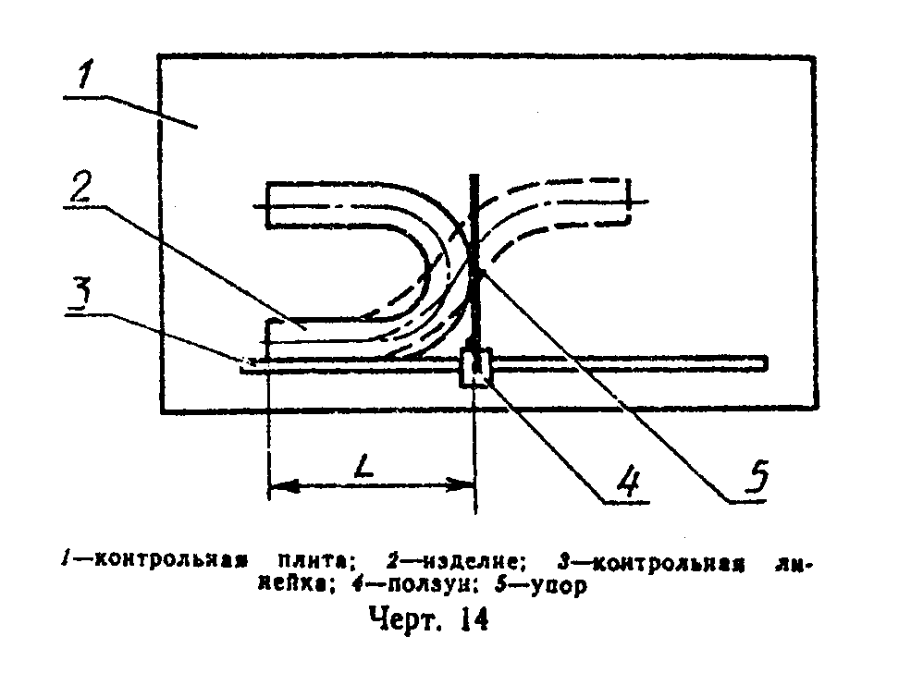

"Чертеж 14"

4.1.3.2. Толщину стенки труб и фасонных частей контролируют предельными калибрами или измеряют штангенциркулем на каждом конце изделия, причем следует производить два измерения по двум взаимно перпендикулярным направлениям. В местах изгиба и сварных швов фасонных частей толщину стенки измеряют толщиномерами.
4.1.3.3. Длину труб и прямых участков фасонных частей определяют рулеткой или измерительной линейкой одним измерением вдоль образующей.
Длину двойных отводов и отступов измеряют рулеткой или измерительной линейкой в соответствии с черт.14 с помощью приспособления, снабженного ползуном и упором.
Длину отводов контролируют измерительным инструментом в соответствии с черт.15.
4.1.3.4. Отклонение от прямолинейности образующей наружной поверхности труб определяют измерением щупом величины наибольшего зазора между поверхностью трубы и плоскостью контрольной плиты или линейки, на которую уложена труба выпуклой стороной вверх.
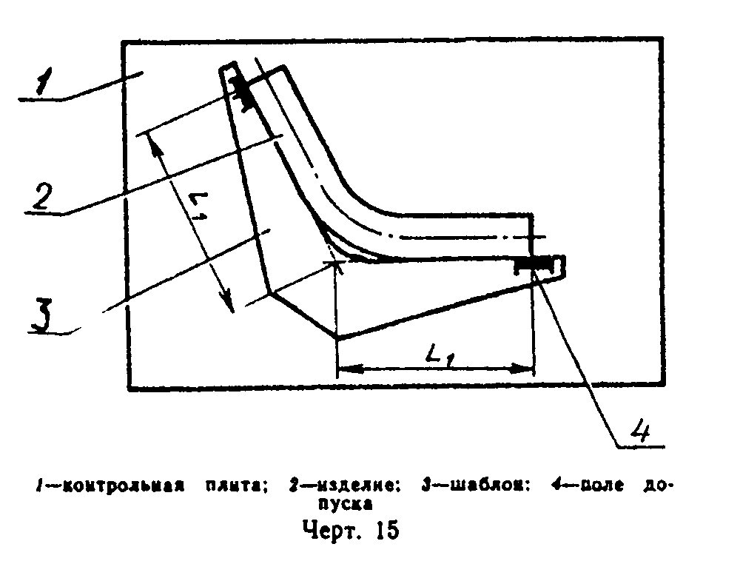

"Чертеж 15"

4.1.3.5. Отклонение от перпендикулярности плоскости торцов труб и фасонных частей относительно образующей наружной поверхности определяют измерением щупом наибольшего зазора между каждым из торцов изделия и стороной прикладываемого к торцу поверочного угольника.
4.1.3.6. Отклонение угла между образующими наружных поверхностей фасонных частей определяют угломером или измерительным инструментом.
4.1.3.7. Отклонение от параллельности образующих наружных поверхностей двойных отводов и отступов определяют в соответствии с черт.16 как разность расстояний (АВ и CD) между двумя поверочными линейками. При этом поверочные линейки должны быть приложены к образующим изделия, уложенного на контрольную плиту.
4.1.3.8. Отклонение образующих наружных поверхностей фасонных частей от горизонтальной плоскости определяют измерением щупом величины наибольшего зазора между изделием, уложенным на контрольную плиту, и контрольной плитой.
4.2. Внешний вид труб и фасонных частей проверяют визуально.
4.3. Определение качества отжига
4.3.1. Качество отжига труб определяют измерением величины остаточных напряжений с помощью полярископа-поляриметра ПКС-250 или ПКС-125 на образцах шириной 15 - 25 мм, вырезанных из труб.
4.3.2. Качество отжига фасонных частей, а также и труб определяют сопоставлением цветов интерференции, наблюдаемых при просмотре фасонных частей или труб в полярископе ПКС-500 или полярископе-поляриметре ПКС-250 или ПКС-125, с допускаемыми цветами интерференции.
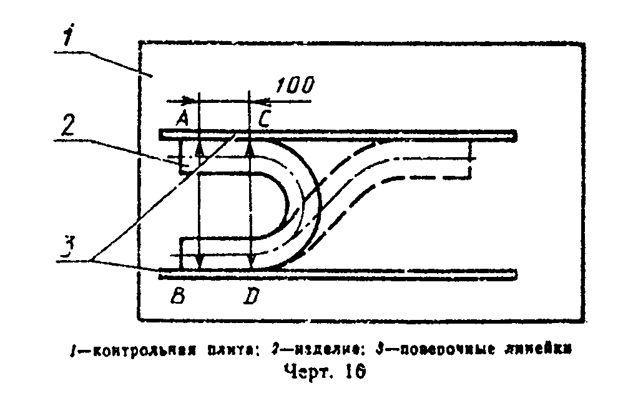

"Чертеж 16"

4.4. Термостойкость труб и фасонных частей определяют по ГОСТ 25535-82, метод А. Изделия не должны иметь трещин и разрушений.
4.5. Испытание труб и фасонных частей внутренним гидравлическим давлением
4.5.1. Сущность метода заключается в определении целостности изделия в условиях воздействия внутреннего гидравлического давления.
4.5.2. Аппаратура, и принадлежности
Установка для испытания изделий. Схема установки указана на черт.17.
Насос по ГОСТ 15107-79.
Манометр по ГОСТ 2405-80 с пределом измерений 2 МПа.
4.5.3. Проведение испытания
Изделие 1 монтируют в заглушки 3, открывают кран 6 и заполняют изделие водой. Затем открывают кран 2 и удаляют воздух из полости изделия. С помощью насоса 5 постепенно, без гидравлических ударов, внутри изделия создают давление, равное двойному рабочему давлению, и выдерживают изделие при этом давлении 2 мин.
При заданном давлении изделие не должно разрушаться.
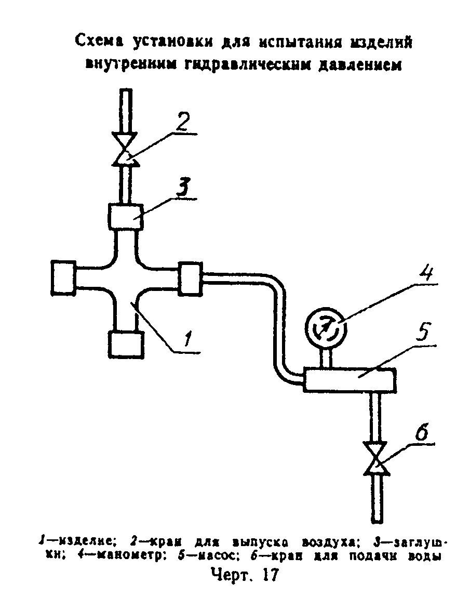

"Чертеж 17. Схема установки для испытания изделий внутренним гидравлическим давлением"

5. Упаковка, маркировка, транспортирование и хранение

5.1. Концы труб и фасонных частей должны быть обернуты бумагой на длине от конца изделия 100 - 150 мм или защищены колпачками из полимерного материала. Число слоев бумаги в зависимости от диаметра изделий и толщины бумаги должно быть от двух до шести. По требованию потребителя бумага может быть приклеена к наружной поверхности изделия.
5.2. Трубы должны быть упакованы в стоечные поддоны по документации, утвержденной в установленном порядке, или дощатые ящики типа III-2 по ГОСТ 2991-85.
Фасонные части должны быть упакованы в дощатые ящики типа II-1 по ГОСТ 2991-85 или в специализированные поддоны по документации, утвержденной в установленном порядке.
В поддон или ящик должны быть уложены трубы одного диаметра и длины, фасонные части - одного наименования и одинаковых размеров.
При упаковке между рядами изделий и стенками поддона или ящика должен быть проложен слой стружки или любой уплотняющий материал (гофрированный картон, резиновый жгут и др.).
5.3. В каждый поддон или ящик должен быть вложен ярлык, в котором указывают:
наименование или товарный знак предприятия-изготовителя;
наименование, число и условное обозначение изделий;
номер упаковки и дату изготовления;
обозначение настоящего стандарта.
5.4. Правила маркирования тары должны соответствовать ГОСТ 14192-77. Маркировка должна содержать предупредительные знаки, означающие "Осторожно, хрупкое", "Верх, не кантовать" и следующие данные:

Взамен ГОСТ 14192-77 постановлением Госстандарта РФ от 18 июня 1997 г. N 219 введен в действие с 1 января 1998 г. ГОСТ 14192-96

наименование или товарный знак предприятия-изготовителя;
условное обозначение и число изделий;
обозначение настоящего стандарта.
5.5. Предприятие-изготовитель должно сопровождать каждую партию труб и фасонных частей паспортом, в котором указывают:
наименование организации, в системе которой находится предприятие;
наименование и адрес предприятия-изготовителя;
наименование, число и условное обозначение изделий;
результаты физико-механических испытаний;
дату изготовления;
обозначение настоящего стандарта.
5.6. Вся товаросопроводительная документация для труб и фасонных частей, которым в установленном порядке присвоен государственный Знак качества, должна иметь его изображение.
5.7. Упакованные трубы и фасонные части транспортируют любым видом транспорта в соответствии с правилами перевозки грузов, действующими на конкретном виде транспорта, утвержденными в установленном порядке.
Стоечные поддоны транспортируют на открытом железнодорожном подвижном составе или открытом автотранспорте.
Допускается до 01.01.89 по соглашению предприятия-изготовителя с заказчиком транспортировать трубы в железнодорожных вагонах и автомашинах без упаковки в поддоны или ящики. При этом трубы должны быть уложены горизонтальными рядами в штабели высотой не более 1,5 м и расшиты досками. Между штабелями труб и стенками вагона или автомашины должен быть проложен уплотняющий материал.
5.8. Трубы и фасонные части должны храниться под навесом. При хранении труб в неупакованном виде они должны быть уложены в горизонтальном положении в штабели высотой не более 1,5 м, при этом нижний ряд труб должен быть закреплен, или в вертикальном положении в ячейки размерами не более 1,5 х 1,5 м.
Допускается хранить трубы и фасонные части на открытом воздухе. При этом они должны быть защищены от атмосферных осадков.

Приложение
Справочное

┌─────────────────────────────────────┬─────────────────────────────────┐
│ D_y, мм │ Масса 1 м трубы, кг │
├─────────────────────────────────────┼─────────────────────────────────┤
│ 40 │ 1,2 │
├─────────────────────────────────────┼─────────────────────────────────┤
│ 50 │ 2,4 │
├─────────────────────────────────────┼─────────────────────────────────┤
│ 80 │ 4,0 │
├─────────────────────────────────────┼─────────────────────────────────┤
│ 100 │ 6,2 │
├─────────────────────────────────────┼─────────────────────────────────┤
│ 150 │ 11,8 │
├─────────────────────────────────────┼─────────────────────────────────┤
│ 200 │ 18,7 │
└─────────────────────────────────────┴─────────────────────────────────┘

